患者ID 指導実施日
患者氏名 指導実施者

ツイストヘラー 1/2

2017.5.1作成 ツイストヘラー 各部位の名称

（薬品名：アズマネックス）

吸入口

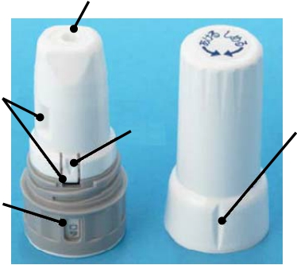

通気孔

矢印 キャップポインター

カウンター

（残りの吸入回数）

＜本体＞ ＜キャップ＞

国家公務員共済組合連合会 斗南病院(出典:群馬吸入療法研究会)
※群馬吸入療法研究会の許可を得て使用しています

ツイストヘラー 2/2 2017.5.1作成

ツイストヘラーの吸入手順
（薬品名：アズマネックス）

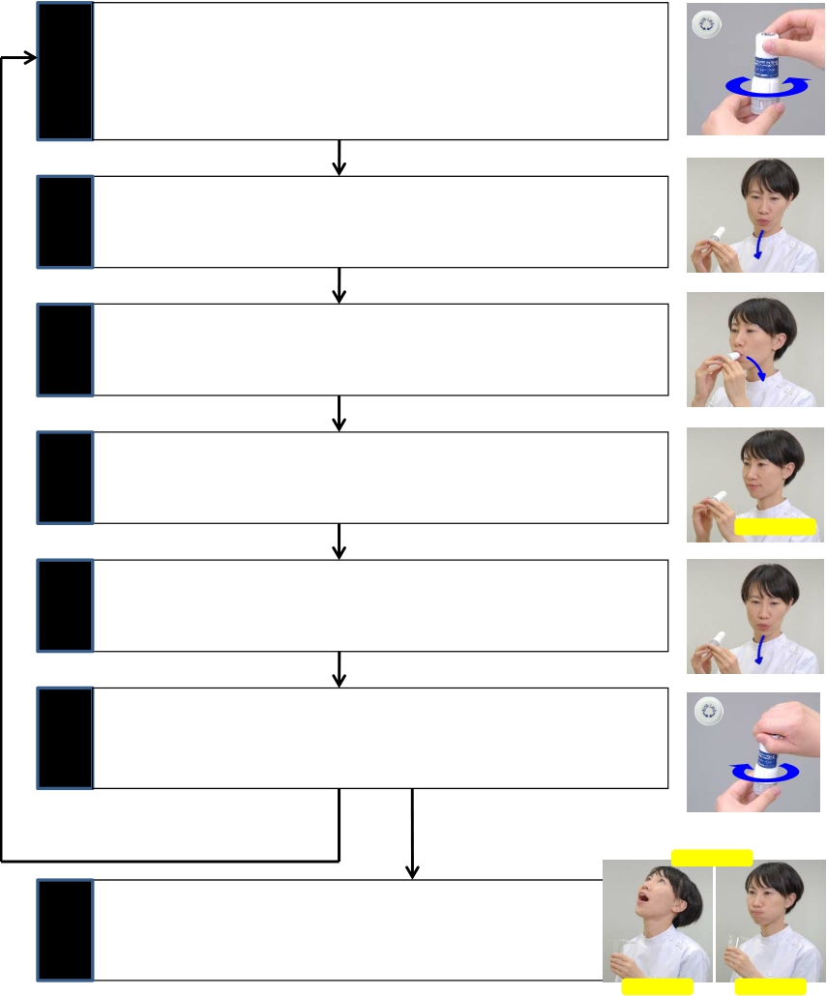

①薬の準備

②息吐き

③吸入

④息止め
※ 残量が少ない時は早めに新しいものを処方してもらって下さい

カウンターで残量を確認します
吸入器をまっすぐ立てて持ちます
キャップをカチッと音がするまで左に回します
上に引くようにしてキャップを外します

無理をしない程度に十分に息を吐き出します
（吸入口には息を吹きかけないで下さい）

吸入口をくわえ、深く息を吸い込みます

吸入口から口を離し、５秒間息を止めます

左にまわす
カチッ！

息を止める

⑤息吐き

⑥後片付け

息をゆっくり吐き出します
（吸入口には息を吹きかけないで下さい）

キャップポインターと矢印を重ねる様にキャップをします
カチッと音がするまで、少し力を入れ押しながら右に回します
キャップポインターとカウンターの位置が合っているか確認します

右にまわす
カチッ！

※もう1回吸入をする場合

３回うがい

⑦うがい

 吸入後は、必ずうがい（ガラガラ・ブクブク）を各３回します

ガラガラ ブクブク

備考欄

国家公務員共済組合連合会 斗南病院(出典:群馬吸入療法研究会)
※群馬吸入療法研究会の許可を得て使用しています

